

Kom i gang med...
Kapitel 16
Brug af Fontwork:
Oprette grafiske tekstobjekter

Rettigheder
Dette dokument er beskyttet af Copyright © 2005 til bidragsyderne som er oplistet i afsnittet Forfattere. Du kan distribuere og/eller ændre det ifølge reglerne i enten GNU General Public License, version 2 eller senere (http://www.gnu.org/licenses/gpl.html), eller Creative Commons Attribution License, version 2.0 eller senere (http://creativecommons.org/licenses/by/2.0/).
Alle varemærker i dette dokument tilhører deres legitime ejere.
Forfattere
Originaludgaven | Dansk udgave
Agnes Belzunce  Daniel Carrera Iain Roberts  Jean Hollis Weber  Peter Kupfer | Jørgen F. Madsen  Leif Lodahl
Tilbagemelding
Dansk vedligeholdelse: Leif Lodahl
Kommentarer og forslag til forbedring af dette dokument bedes sendt til leif@lodahl.dk
Publiceringsdato og aktuel softwareversion
Publiceret 1 August 2005. baseret på OpenOffice.org 2.0 beta.
Indhold
Introduktion 1
Fontworks værktøjslinje 1
Oprette et Fontwork-objekt 1
Redigere et Fontwork-objekt 2
Brug af Fontworks værktøjslinje 3
Bruge Formateringsværktøjslinjen 3
Linjeindstillinger 4
Fladeindstillinger 5
Placeringsindstillinger 6
Brug af menu-indstillinger 7
Flytte og ændre på Fontworkobjekter 8

Introduktion
Med Fontwork kan du lave grafiske tekst-objekter, der gør dit arbejde mere attraktivt. Der er mange forskellige indstillinger for tekst-objekter (linje, område, placering, størrelse m.m.), så du har mange valgmuligheder. Du vil helt sikkert finde en, der passer til dit dokument.
Fontwork er tilgængelig med alle programmoduler i OpenOffice.org (OOo), men du vil notere små forskelle, hvor det vises.
Nyt i version 2.0 | Fontwork giver dig endnu flere muligheder i OOo 2.0.

Fontworks værktøjslinje
Du kan bruge to forskellige værktøjslinjer til at oprette og redigere et Fontwork-objekt.
- Gå til Vis > Værktøjslinjer > Fontwork.
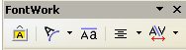Figur 1. Den flydende Fontwork-værktøjslinje
- Hvis du klikker på et eksisterende Fontwork-objekt, Formateringsværktøjslinjen skifter til at vise indstillinger for Fontwork som i Figur 2. Indholdet af denne værktøjslinje er afhængig af OOo-komponenten.
Figur 2. Værktøjslinje komme til syne når et Fontwork-objekt markeres

Oprette et Fontwork-objekt
- På værktøjslinjerne Tegning eller Fontwork, klik på Fontwork Galleri-ikonet: . Hvis værktøjslinjen Tegning ikke er synlig, gå til Vis > Værktøjslinjer > Tegning for at få ikonet vist.
- I Fontwork Galleri-dialogen (Figur 3), marker et Fontwork-typografi, klik OK. Fontwork-objektet vil være synligt i dit dokument. Vær opmærksom på de blå firkanter rundt om kanten (indikerer at objektet er valgt) og de gule prikker; disse beskrives i “Flytte og ændre på Fontworkobjekter” på side 8.
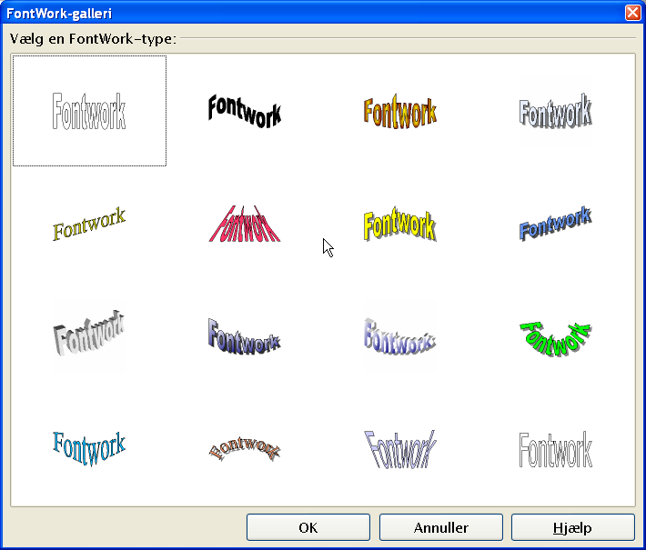Figur 3. Fontwork-galleri
- Dobbeltklik på objektet for at redigere teksten i Fontwork
- Tast din tekst på den sorte “Fontwork”, som tilhører objektet (Figur 4).
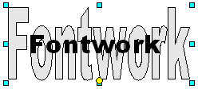Figur 4. Redigere tekst i Fontwork
- Klik et sted udenfor objektet og tast Esc for at tilføje ændringerne.

Redigere et Fontwork-objekt
Nu hvor du har oprettet et Fontwork-objekt, kan du redigere nogle af dets attributter. For at gøre dette, kan du bruge værktøjslinjerne Fontwork og Formatering, eller menuindstillinger som beskrevet i dette afsnit.

Brug af Fontworks værktøjslinje
- Klik på Fontwork-objektet. Fontworks værktøjslinje bliver vist (Figur 1). Hvis du ikke får den vist, gå til Vis > Værktøjslinjer > Fontwork.
- Klik på de forskellige ikoner for at redigere Fontwork-objektet:
- FontWork-galleri: Tilføjer et andet Fontwork-objekt i dokumentet.
- FontWork-figur: Redigerer figuren af et markeret objekt. Du kan vælge fra en palette af figurer som vist i Figur 5.
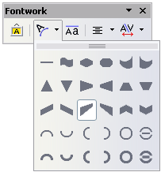
Figur 5. Fontworks værktøjslinje viser forskellige figurer
- Fontwork ens bogstavhøjde: Ændrer højden af tegnene i objektet. Gitre mellem normal højde (nogle tegn er højere end andre, for eksempel store bogstaver, d, h, l og andre) og alle bogstaver med samme højde. Se Figur 6.
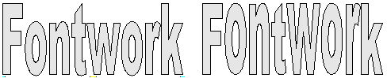Figur 6. Venstre: normale bogstaver; højre:samme højde på bogstaver
- Fontwork justering: Ændrer justeringen af tegn. Du kan kan vælge mellem, venstrejusteret, centreret, højrejusteret, lige margener og stræk lige margener.
- Fontwork tegnafstand: Ændrer tegnenes mellemrum og knibling i objektet.

Bruge Formateringsværktøjslinjen
Nu vil vi tilpasse Fontwork-objektet med en masse andre attributter.
Klik på Fontwork-objektet. Værktøjslinjen Formatering ændrer indstillinger for at redigere objektet. (For eksempel vil værktøjslinjen, som er vist i figur Figur 7 komme til syne, når du bruger Fontwork i Writer.)
På værktøjslinjen Formatering har du mange muligheder for at tilpasse objektet. Disse valg er de samme som for andre tegneobjekter. Du kan læse om flere detaljer i Hjælp > OpenOffice.org Hjælp under Præsentationer og tegninger.
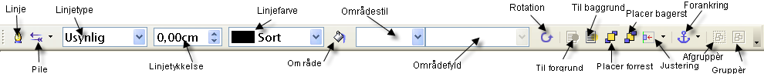
Figur 7. Denne værktøjslinje fremkommer, når du har markeret et Fontwork-objekt.

Linjeindstillinger
Streg-ikon: Åbner en dialogboks (Figur 8) med tre faneblade: Streg, Stregtyper og piletyper.
- Brug fanebladet Streg for at redigere de fælles egenskaber rundt om om det markerede Fontwork-objekt ved at vælge mellem de forhåndsdefinerede attributter inklusiv stregtype, stregfarve og piletyper.
- Brug fanebladende Stregtyper og Piletyper for at redigere egenskaberne af streg og piletyper og definere nye typer.
Piletype: Vælg mellem forskellige piletyper.
Stregtype : Vælg mellem tilgængelige stregtyper.
Stregtykkelse : Indstil bredden på streger.
Stregfarve : Marker farver på streger.
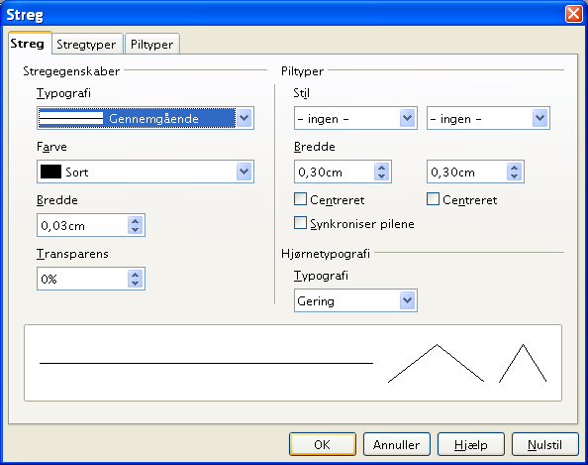Figur 8. Indstillingsmuligheder for streger

Fladeindstillinger
Flade-ikon: Åbner en dialogboks (Figur 9) med syv faneblade: Flade, Skygge, Transparens, Farver, Farvegradueringer, Skravering, Bitmaps.
- Flade: Choose from the predefined list a color, bitmap, gradient or hatching pattern to fill the selected object.
- Skygge: Indstil skygge-egenskaber af det valgte objekt.
- Transparens: Indstil transparens-egenskaber af det valgte objekt.
- Farver: Modificer tilgængelige farver, og tilføje nye farver som vil blive gemt i fanebladet flade.
- Farvegradueringer: Modificere tilgængelige farvegraduanter og tilføje nye farvegraduanter som vil blive gemt i fanebladet flade.
- Skravering: Modificere tilgængelige skraveringstyper, og tilføje nye skraveringstyper som vil blive gemt i fanebladet flade.
- Bitmaps: Oprette simple bitmap-mønstre og importere bitmaps for at gøre dem tilgængelige i fanebladet flade.
- Fladestil / -Fyld: Marker typen af fyld for det markerede objekt. For mere detaljerede indstillinger, brug ikonet Flade.
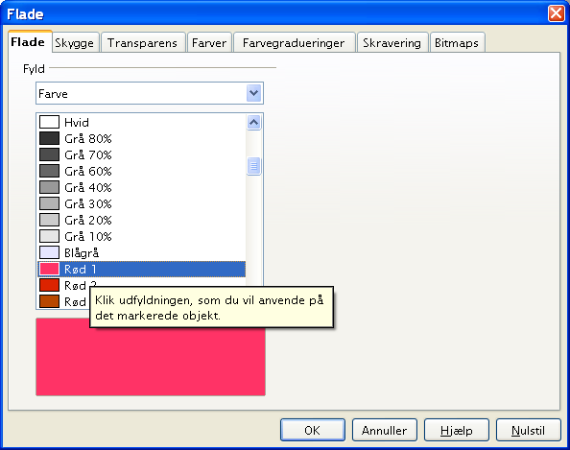Figur 9. Indstillingsdialog for flader

Placeringsindstillinger
Roter: Roter det markerede objekt manuelt ved brug af mus eller træk og slip.
I forgrunden: Flytter det markerede objekt foran teksten.
I baggrunden : Flytter det markerede objekt bagved teksten.
Justering : Modificerer justeringen af de markerede objekter.
Placer forrest : Flytter det markerede objekt foran et andet.
Placer bagerst : Flytter det markerede objekt bagved et andet.
Skift forankring : Skift mellem forskellige forankringsindstillinger:
- Til Side -Objektet beholder samme position i relation til sidemargener. Det bliver derfor ikke flyttet, hvis du ændrer, flytter eller sletter tekst.
- Til Afsnit -Objektet er omfattet af et afsnit og flytter med afsnittet. Det skal placeres i margin eller andre steder.
- Til Tegn -Objektet er omfattet af tegn, men ikke i tekstsekvensen. Det flyttes med tegnet. Det skal placeres i margin eller andre steder. Denne metode kan sammelignes med forankring til afsnit.
- Som Tegn – Objektet er placeret i dokumentet som ethvert tegn og flyttes med afsnittet, som tilføjede eller slettede tekst før objektet.
Ophæv gruppe : Ophæver de markerede objekter, så du kan arbejde med dem individuelt.
Detabler gruppe : Grupperer de markerede objekter, så du kan arbejde med dem som et enkelt objekt.

Brug af menu-indstillinger
Du kan bruge nogle valg fra Formatmenuen til at forankre, justere, arrangere og gruppere markede Fonrwork-objekter, ombryde tekst omkring et objekt og spejlvende dem vandret eller lodret.
Du kan også højreklikke på et Fontwork-objekt og vælge mange af de samme indstillinger, som du fik mulighed for, da Fontwork-menuen kom frem på skærmen. Desuden giver Fontwork-menuen mulighed for hurtig adgang til Streg, Flade, Tekst og Placerings- og størrelsesdialoger. Streg og fladedialoger er beskrevet på siderne 4 og 5. Tekstdialogen tilbyder kun få indstillinger til Fontwork og er ikke medtaget her.
I Placering og størrelsesdialogen (Figur 10), kan du indtaste præcise værdier, som indeholder størrelse og placering. For mere information, se ”Start med Draw”.
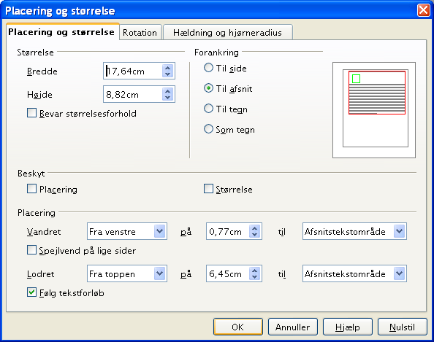Figur 10. Placering og størrelsesdialog

Flytte og ændre på Fontworkobjekter
Når du markerer et Fontwork-objekt, otte blå firkanter (kendt som greb) kommer til syne rundt i kanterne af objektet, som vist i Figur 4. Du kan trække i disse greb for at gøre objektet større eller mindre.
En gul prik kommer også til syne i objektejekter. Denne prik ses i kanten af objektet, eller den er placeret andre steder.; se for eksempel Figur 11. Hvis du holder musen hen over den gule pris, kommer et hånd-symbol til syne. Du kan trække prikken i forskellige retninger for at forvride objektet.
Figur 11. Gul prik
Ved at holde musen hen over andre dele af objektet, vises atter de almindelige symboler for at trække i objektet til andre steder på siden.
For at få en præcis placering af objektet skal du bruge Placering og størrelsesdialogen (Figur 10).

